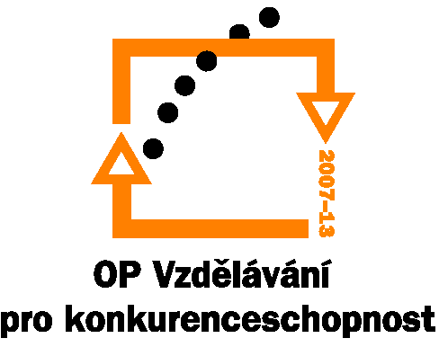

Investice do rozvoje vzdělávání

Č.j.: 23 440/2008-41
Příloha č. 2
výzvy k předkládání žádostí o finanční podporu z OP VK
Oblast podpory 2.4 – Partnerství a sítě
Přehled monitorovacích indikátorů pro vyplňování Žádosti o finanční podporu v aplikaci Benefit7

Výstupy
Kód indikátoru | Indikátor |  | Definice | Měřící jednotka
07.41.20 | Počet osob poskytujících služby nebo podporujících poskytování služeb |  | Celkový počet podpořených osob, poskytujících služby a podporujících poskytování služeb, které v rámci projektu získaly jakoukoli formu podpory (jedná se o osoby - např. školitel, lektor, zaměstnanec žadatele nebo partnera projektu). | počet
07.41.00 | Počet podpořených osob |  | Počet osob celkem, které byly v rámci projektů podpořeny. | počet
07.41.01 | Z toho | muži |  | počet
07.41.02 | Z toho | ženy |  | počet
07.46.70 | Počet úspěšně podpořených osob v DV - vědeckých a výzkumných pracovníků |  | Počet osob v dalším vzdělávání - vědeckých a výzkumných - pracovníků celkem, které předepsaným způsobem úspěšně ukončily vzdělávací program s podporou OP VK. | počet
Výsledky
Kód indikátoru | Indikátor |  | Definice | Měřící jednotka
07.42.70 | Počet zapojených partnerů |  | Celkový počet zapojených partnerů do projektů (partner = ten, kdo s žadatelem uzavře smlouvu o partnerství). | počet
Postup při vyplňování údajů v záložce „Monitorovací indikátory“ v aplikaci Benefit7:
Žadatel v nabídce vybere relevantní indikátor a uvede u něj plánovanou hodnotu spolu s informací, kdy tato plánovaná hodnota bude dosažena (nejpozději do data ukončení realizace projektu). Žadatel není povinen uvádět v žádosti indikátory podle pohlaví. Povinnost sledovat indikátory dle pohlaví (muži, ženy) bude stanovena v Rozhodnutí o poskytnutí dotace z OP VK a následně bude žadatel hodnoty průběžně vykazovat v rámci monitorovacích zpráv.

